OBJETIVO: Mediante el siguiente ejercicio el estudiante aplicará los conocimientos y habilidades adquiridas en clase para conectar correctamente los switches.
NOMBRE DEL ESTUDIANTE: _______________________________________GRUPO:__________
- Ingrese mediante la siguiente direcciones web

- http://www.youtube.com/watch?v=FRtlJb9EVaM (puertos del switche)

- http://www.youtube.com/watch?v=S6RR72RizZ0 (switche)

- http://www.youtube.com/watch?v=0RJkaM3l8-U (funcionamiento)

- http://www.youtube.com/watch?v=V2jKEsfe27U

http://www.youtube.com/watch?v=ib1BjYXtdoo

- Dado el siguiente entorno de red diseñarlo en PACKET TRACER y configurar los router y las conexiones de los switches con sus respectivos cables de red y su direccionamiento, mostrando que se envían paquetes sin problema entre sus sucursales y luego crear la tabla de enrutamiento.
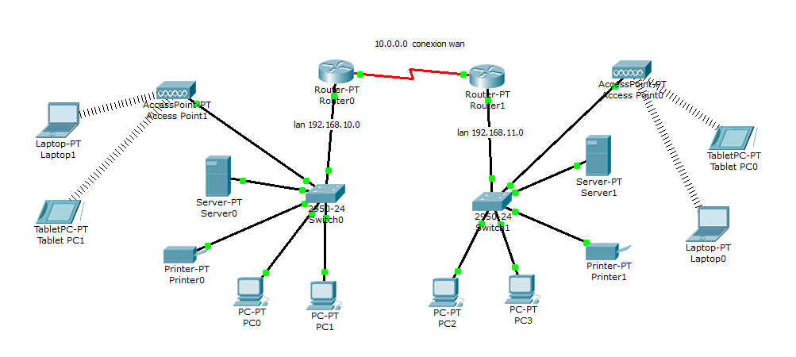

- Genere la tabla de enrutamiento de todos los dispositivos vistos en la gráfica de Packet tracer

